**PC 기본 공격 시스템 기획서**

|  |  |
| --- | --- |
| 문서 버전 | 0.0.1 |
| 최종 수정일 | 2021-01-30 |
| 수정자 | 황지환 |
| 문서 작성일 | 2021-01-29 |

**Project Shadow**

**PC 무브먼트**

**History**

|  |  |  |  |  |
| --- | --- | --- | --- | --- |
| 문서버전 | 수정일 | 수정자 | 수정내용 | 비고 |
| 0.0.1 | 2021-01-30 | 황지환 | 초안작성 | “ |
|  |  |  |  |  |
|  |  |  |  |  |
|  |  |  |  |  |

목차

1. 문서설명 4

1.1. PC 그림자 공격 시스템 4

2. 기획의도 4

2.1. 모모도라 공격 시스템 구현 4

2.2. 1Unit = 24*24px 4

3. 시스템 설명 5

3.1. 공격 시스템이란? 5

3.2. 시스템 구성 5

3.1. 필요 변수 5

4. PC 공격 상태(is Attacking) 7

4.1. 정의 7

4.2. 플로우 차트 7

4.3. 구현요소 8

4.3.1. 키 입력 8

4.3.2. 기본 연속 공격 8

4.3.3. 점프 공격 8

4.3.4. 공격 중 전진 8

4.3.5. 출력 리소스 8

4.3.1. 공격 판정 8

4.3.2. 예외 처리 9

5. 추가 수정 및 변경 사항 9

1. 문서설명
   1. PC 그림자 공격 시스템
      * 캐릭터가 적을 공격 시 기본 공격 방법의 관해 설명한다.
2. 기획의도
   1. 모모도라 공격 시스템 구현
      * 레퍼런스 게임인 모모도라의 기본 공격 시스템을 계승한다.
   2. 1Unit = 24*24px

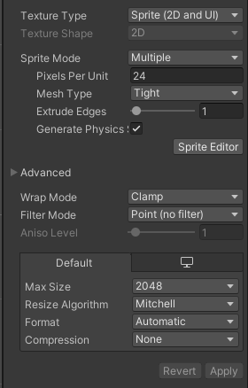 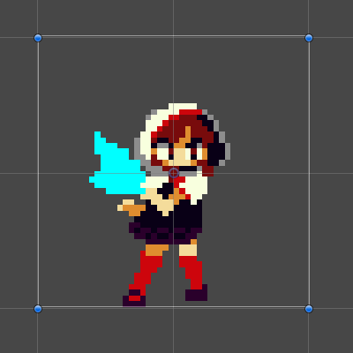

* + - Unity 기준, 24*24px 당 1Unit이다.
    - Sprite 시트로 리소스가 관리되어 Multiple로 설정된다.
    - 범위는 1Unit 단위로 설명한다.

1. 시스템 설명
   1. 공격 시스템이란?
      * 그림자를 활용해 다수의 적을 죽일 수 있는 조작 기술.
   2. 시스템 구성
      * 공격 시스템은 PC 애니와 사운드, FX 리소스, 공격 콜라이더로 구성된다.
      * 키보드 입력을 통해 공격한다.
      * 기본 공격은 PC는 피격, 사망, 스킬 사용 상태를 제외한 모든 상태에서 공격할 수 있다.
      * 키보드 입력을 통해 PC는 “공격 상태”가 되어 스킬 공격할 수 있다.
      * 공격 콜라이더는 기본적으로 비 활성화된 상태이다.
      * 키 입력 시 타격 지정 프레임에 공격 콜라이더를 활성화 해 타격 판정한다.
      * PC와 그림자 마다 공격하는 상태로 구성된다.

|  |  |
| --- | --- |
| PC 상태 | |
| 공격 상태 | PC가 적에게 기본 공격하는 상태이다. |
| 그림자 상태 | |
| 변신 상태 | 그림자가 변신해 적에게 스킬 공격하는 상태. |

* 1. 필요 변수
     + 그림자의 아래 요소는 PC의 변수를 참조한다.

|  |  |  |  |  |
| --- | --- | --- | --- | --- |
| 번호 | 변수 명 | 영문명 | 변수 타입 | DB관리여부 |
| 1 | 최소 공격력 | Min Attack | Float | O |
| 2 | 최대 공격력 | Max Attack | Float | O |
| 3 | 대미지 | Damage | 함수 | O |
| 4 | 공격 전진 거리 | Attack Move | Float | O |
| 5 | 치명타 확률 | Critical Value | Float | O |
| 6 | 치명타 추가 피해량 | Critical Attack | Float | O |
| 7 | 공격 상태 | Is Attacking | bool | X |

1. PC 공격 상태(is Attacking)
   1. 정의
      * 적에게 PC의 동작으로 대미지를 입히는 상태이다.
      * 피격 상태가 아닌 나머지 상태에서 공격 키 입력 시 즉시 전환되어 공격한다.
   2. 플로우 차트

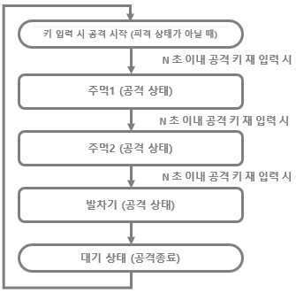

* 1. 구현요소
     + 기본 공격 구현에 필요한 항목은 아래와 같다.
       1. 키 입력
          - X 키 입력 시 PC는 공격 상태가 되어 적을 기본 공격한다.
          - 활성화된 공격 콜라이더 판정과 중 적 충돌 시 타격 판정한다.
          - 공격 콜라이더 위치는 PC 기준 앞 방향 1Unit이다.
          - 리소스 출력 후 공격 키 미 입력 시 PC는 대기 상태가 된다.
       2. 기본 연속 공격
          - 기본공격은 [주먹] – [주먹] – [발차기]로 최대 3회까지 연속 공격한다.
          - 마지막 공격 동작이 끝나면 PC는 대기 상태가 된다. (발차기 후 대기)
          - 중간 공격을 멈출 시, 다음 공격 동작 순서가 n초간 유지된다. (공격 순서 조절 가능)
          - n초가 지난 후엔 다시 공격 순서가 첫 동작으로 초기화된다.
          - 공격 중엔 이동키 입력에 따른 방향전환이 불가능하다.
          - 활성화된 공격 콜라이더 판정과 중 적과 충돌 시 타격 판정한다.
       3. 점프 공격
          - 낙하, 점프 상태에서 X키 입력 시 점프 공격 [공중 발차기]을 가한다.
          - 활성화된 공격 콜라이더 판정과 중 적과 충돌 시 타격 판정한다.
          - 공격 콜라이더 위치는 PC 기준 아래 방향 1Unit이다.
       4. 공격 중 전진
          - 공격 상태 중, 이동 키 입력 시 앞으로 전진하면서 공격한다.  
            ( 공격 중, →입력 시 +X축으로 n만큼 이동)
          - 전진거리는 공격 1회당 0.3Unit 만큼 이동한다.
          - 이동 키를 입력하지 않을 시 제자리에서 공격한다.
       5. 출력 리소스
     + X 키 입력 시 공격1타 →2타 →3타 순서대로 애니 출력.
     + 공격 콜라이더 적 충돌 시 기본 공격 타격FX, 기본 공격 타격 사운드 출력.
       1. 공격 판정

공격판정 시스템.docx를 참고한다.

* + - 1. 예외 처리
         * 공격 중 PC의 HP가 0이될 시 즉시 “사망 상태”가 된다.
         * 공격 시 이미지가 벽을 뚫을 순 있으나, 벽을 뚫고 지나갈 순 없다.

1. 추가 수정 및 변경 사항